HTML & CSS
Kisslo Shek@iths.se 0700237415

Innehållsförteckning

Innehållsförteckning ........................................................................................................................................ |  |  | 1
1. | Inledning.................................................................................................................................................. |  | 2
2. | Praktisk information ................................................................................................................................ |  | 2
 | 2.1 | Gruppindelning ............................................................................................................................... | 2
 | 2.1 | Läsanvisningar och handledning ..................................................................................................... | 2
 | 2.2 | Frågor .............................................................................................................................................. | 2
3. | Projektuppgiften ..................................................................................................................................... |  | 3
 | 3.1 | Projektets olika sidor ...................................................................................................................... | 3
 | 3.2 | Allmänna krav ................................................................................................................................. | 4
 | 3.3 | Utökade krav ................................................................................................................................... | 5
 | 3.4 | Underkänt ....................................................................................................................................... | 6
4. | Inlämning av projektuppgift .................................................................................................................... |  | 6
5. | Granskning av annan grupps projekt ...................................................................................................... |  | 7
6. | Presentation av projekt ........................................................................................................................... |  | 7
7. | Övrigt ....................................................................................................................................................... |  | 7

HTML & CSS
Kisslo Shek@iths.se 0700237415

1. Inledning

Utgångspunkten för projektuppgiften är att ni skall få tillämpa allt kursinnehåll praktiskt samtidigt som ni utvecklar något som är användbart, en portfolio‐webbplats för ett fiktivt it-företag för att ni skall kunna visa upp vilka fantastiska programmerare och människor ni är! Att ha en sådan kan vara bra i framtiden när ni söker arbete. I den här branschen är det nämligen viktigt att kunna sälja sig själv och att visa upp sig själv på nätet på ett bra sätt. Ni skall arbeta i grupp om 2-4 studenter, det är inte möjligt att arbeta ensam, men det är givetvis fullt tillåtet efter kursens slut att bygga vidare och göra sidan mer personlig.

Kraven på projektuppgiften är indelade så att det finns 2 uttalade nivåer, vilka också är relaterade till kursens betygskriterier, G och VG.

2. Praktisk information

2.1 Gruppindelning

Projektet genomförs i grupper om två till fyra personer och indelningen i grupper genomförs av kursdeltagarna själva via gruppdokumentet i kursportalen. Om en student inte hittar en gruppkamrat kontaktas läraren på kursen så kommer vi att tilldela en grupp.

2.1 Läsanvisningar och handledning

I största möjliga mån kommer de bitar som ni behöver för projektuppgiften att undervisas om och erhållas via sidor och tutorials, vissa kan komma att vara på engelska. Men ni kommer att behöva läsa på och söka information även på annat håll. Internet är en bra resurs. Utöver det finns även hjälp via handledningstillfällen och teams!

2.2 Frågor

Har ni frågor som är av allmänintresse? Ställ dem via diskussionsforumet. Har ni specifika frågor kring just ert projekt? Ställ dem på teams, handledningstillfällen eller till era kurskamrater så ni kan skapa en nyttig dialog. Ofta stöter man på liknande problem och kan ta hjälp av varandra!
HTML & CSS
Kisslo Shek@iths.se 0700237415

3. Projektuppgiften

3.1 Projektets olika sidor

Alla projekt skall innehålla följande:

- En startsida

Valfritt innehåll men något välkomnande.

- Personlig sida för varje gruppmedlem (1 sida per medlem, dvs. 2-4 sidor – personligt innehåll men med matchande utseende)

Denna utförs av varje gruppmedlem enskilt eller genom samarbete. Hur ni väljer att göra är upp till er i gruppen. De personliga sidorna behöver inte vara identiska i design men det skall inte heller vara någon sida som sticker ut så att den avbryter från helheten. Det skall vara en gemensam CSS för hela webbplatsen men de personliga sidorna kan ha en egen CSS med tillägg om det behövs. Ni behöver alltså åtminstone på ett övergripande plan komma överens om layouten på era personliga sidor. På den personliga sidan skall det finnas en bild (behöver inte vara ett foto på er) och en beskrivande text (kan vara en dummy‐text). Även era programmeringskunskaper (och valfria andra kunskaper) i olika språk skall presenteras. Detta skall presenteras illustrativt och grafisk med t ex staplar för olika

språk, se bild för inspiration. All personlig information kan vara påhittad om man vill vara privat.

- Portfoliosida

Det skall finnas en portfolio‐sida där projekt ni genomfört presenteras (kan vara gamla uppgifter, hitta på om ni inte har några bra exempel). Denna sida skall ha både bild och text som presenterar projektet. Googla portfoliowebbsites om ni behöver inspiration.

- Kontaktsida

Det skall finnas en kontaktsida innehållande ett formulär. I formuläret skall besökaren kunna skriva in namn, telefonnummer, e‐postadress, checkbox samt ett meddelande. Mailadressen ska valideras i realtid och några av fälten ska även vara ”required”. All data ska sparas i json-fil.
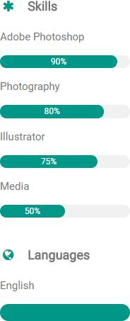
HTML & CSS
Kisslo Shek@iths.se 0700237415

3.2 Allmänna krav

Applikationen måste uppfylla följande krav för att uppnå betygen G såväl som VG.

- ”Responsiv” webbplats

Webbplatsens olika sidor skall anpassa sig efter skärmstorlek (dvs. fungera i olika upplösningar) genom minst användande av relativa mått, dvs. att innehållet skalas om beroende på hur mycket plats som finns tillgängligt. Det får inte finnas en horisontell scroll någonstans på webbplatsen, allt innehåll skall få plats på bredden oavsett upplösning. Ni får använda er av bootstrap.

- Layouten på webbplatsen skall vara mobile‐first, dvs. den skall se bra ut på en mobil huvudsakligen (men givetvis även vid visning på skärm med högre upplösning). För att kontrollera detta arbeta med olika storlek på webbläsarfönstret under utveckling av layouten.

- En meny genom vilken man kan navigera till webbplatsens olika sidor (Nav)

- Html‐dokumenten ska validera enligt w3:s valideringstjänst! Det är valfritt vilken standard ni väljer att följa men sidorna ska följa en standard och validera enligt den.

- CSS‐dokumenten skall validera enligt w3:s valideringstjänst!

- Html, CSS och JavaScript skall vara separerat och i fristående filer. Det skall finnas en övergripande CSS för layout som används på alla sidor. Enskilda sidor kan därefter ha en egen CSS med tillägg om så behövs.

- All kod ska skrivas så att den kan förstås av andra, alltså: tydliga namn i JavaScript och CSS.

- Individuell granskning av en annan grupps projekt skall ha utförts skriftligen och samtliga kriterier skall vara bedömda, för mer information se granskningsprotokollet på vklass. Granskningen skall innehålla såväl utlåtande som motivering.

- Någonstans på webbplatsen skall det finnas någon form av animering genom valfri metod så som CSS eller JavaScript, det är valfritt hur detta krav implementeras.

- Flexbox-layout ska användas
HTML & CSS
Kisslo Shek@iths.se 0700237415

3.3 Utökade krav

För betyget (VG) ska, utöver kraven för godkänt (G), applikationen även ha minst följande funktionaliteter:

- Responsiva sidor med media queries i stället för bootstrap

Sidorna skall vara responsiva, dvs. fungera på olika enheter och i olika upplösningar. Implementeringen av responsiv design skall ske genom användning av media queries där det finns olika layouter för minst 1 av sidorna och det skall finnas minst två varianter, en anpassad för mobil och en anpassad för högre upplösning (min‐width:

768px). Det räcker alltså inte för VG att sidan bara skalas om utan hur innehållet presenteras skall anpassas eller att man utfört alla responsiva delar via bootstrap.

Ni får använda bootstrap också, men det ska tydligt framgå att man har förståelse för media queries och det ska användas flitigt i projektet.

Se t ex

CSS Media Queries (w3schools.com) https://www.w3schools.com/css/css_rwd_intro.asp .

Se bild nedan för inspiration, det behövs dock endast två varianter, en för mobil och en för högre upplösning.
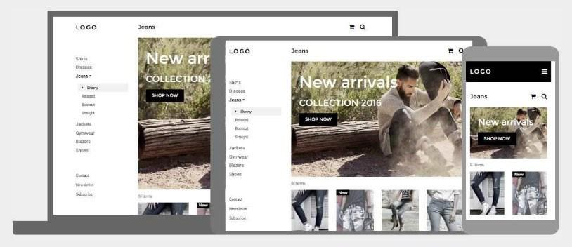
HTML & CSS
Kisslo Shek@iths.se 0700237415

- Navicon för mobil

Det ska finnas två olika meny‐utseenden. För mobil skall menyn visas som en navicon (se bild). När man klickar på naviconen skall ett nytt lager med länkar till webbplatsens övriga sidor öppnas ovanpå det tidigare innehållet. Detta skall

ske utan att sidan behöver laddas om. För varianten med högre upplösning (min‐ width: 768px) skall menyn och länkarna presenteras utan att användaren behöver klicka för att visa.


- Ett bildspel med någon typ av effekt på övergången (JavaScript)

Det är valfritt var på webbplatsen detta placeras men det skall finnas ett ställe som visar bilder och bläddrar bland dessa automatiskt. Man ska även kunna pausa bildspelet om man vill.

W3.CSS Slideshow (w3schools.com)

- Bonuspoäng : Valfri applicering av någon typ av Javascript-funktionalitet. Något som är fint och används på ett sätt som livar upp sidan en aning. Använd fantasi och kreativitet. Utöver de här kraven är det fritt fram att implementera egna idéer och övrig funktionalitet! Eftersom det här skall bli ”er” sida finns det utrymme för kreativ frihet i layout, design och innehåll så länge som kraven på projektet uppfylls. I arbetet med layouten kan ni inspireras av mallar på nätet men försök anpassa koden så det blir er egna, eftersom tanken är att kunna bedöma era kunskaper.

3.4 Underkänt

Om det vid granskningen framgår att koden för webbplatsens layout inte är er egen ges betyget underkänt (U). Dvs. om hela webbplatsens CSS är baserad på en färdig mall eller ramverk. Underkänt ges också för projekt där det bedöms orimligt att hinna med en komplettering, dvs. projekt som har så stora brister att arbetsinsatsen för att uppfylla kraven är betydande (i princip utveckling av en helt ny webbplats).

4. Inlämning av projektuppgift

Ert projekt ska packas ihop i en .rar eller .zip‐fil. Kod som inte används ska städas bort innan inlämning. Det packade projektet skickas till både lärare och granskare.

För att ett projekt skall vara bedömningsbart enligt betygskriterierna gäller följande:

- systemet är inlämnat i tid

- systemet är körbart
HTML & CSS
Kisslo Shek@iths.se 0700237415

6. Presentation av projekt

Varje grupp skall redovisas sitt projekt, redovisning av projekt kommer att ske vecka 6. Utvecklarnas roll under seminariet blir att visa sin applikation samt att besvara lärares frågor om systemet. Varje student skall kunna förevisa och svara på frågor om lösningar i sitt eget projekt, det räcker alltså inte med att en av medlemmarna i gruppen redovisar.

7. Övrigt

- Tänk på design. Det är inget krav att er webbplats är grafiskt väldesignad, men ansträng er för att göra det ”så bra som möjligt”. Prioritera dock de allmänna kraven först och utför sedan de utökade kraven och designarbetet.

- Det finns mängder med gratis bilder på Internet som ni kan använda för projektet, men tänk på att kolla licensen så att de får användas.

- Använd Internet! Om det är någon information som finns i överflöd på Internet så är det guider/tips/tutorials osv. om hur man skapar webbsidor. Kopiera dock inte lösningar utan tänk på att koden skall vara er egen!

- Plagiera inte andra gruppers uppgifter! Misstänkta plagiat kommer att föras vidare.

